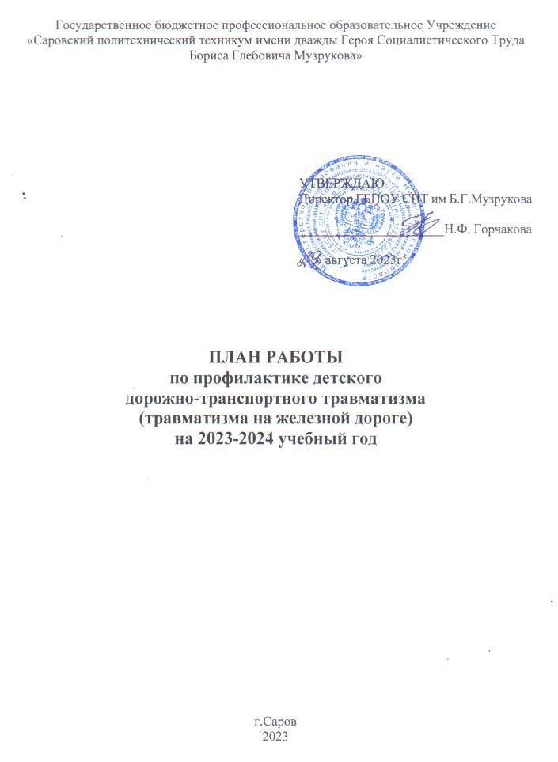
№  п/п | Наименование мероприятия | Сроки выполнения | Ответственный
1. | Инструктивно – информационная работа с педагогическим коллективом техникума о проведении инструктажей:  - по соблюдению правил техники безопасности;  - по ПДД;  - по профилактике ДТП  - по профилактике ДТП на объектах железнодорожного транспорта | август | заместитель директора по ВР
2 | Издание приказа о назначении ответственного за работу по предупреждению ДДТТ | август | директор
3 | Составление планов по проведению классных часов, занятий с обучающимися по ПДД | август-сентябрь | заместитель директора по ВР, ответственный за профилактику ДДТТ, кураторы
4 | Разработка плана совместной работы ГБПОУ СПТ им.Б.Г.Музрукова с ОГИБДД МУ МВД России по ЗАТО г.Саров по профилактике ДДТТ на 2023-2024 учебный год | сентябрь | заместитель директора по ВР, ответственный за профилактику ДДТТ
5 | Размещение (обновление) материалов по профилактике ДДТТ на сайте техникума, информационных стендах, официальных страницах социальных сетей | в течении учебного года | руководитель медиа-центра, ответственный за профилактику ДДТТ, инженер-электроник
6 | Обсуждение на совещаниях педагогического коллектива случаев ДТП с участием детей в городе. Доведение до педагогического коллектива информации о состоянии ДДТТ и статистики ДТП | в течении учебного года | заместитель директора по ВР, ответственный за профилактику ДДТТ
7 | Разработка памяток, методических материалов по профилактике ДДТТ | в течении учебного года | ответственный за профилактику ДДТТ
8 | Проведение тематических мероприятий по безопасности дорожного движения и на объектах железнодорожного транспорта | 1 раз в полгода | ответственный за профилактику ДДТТ, кураторы
9 | Проведение классных часов «Правила безопасности дорожного движения», «Безопасность во время зимних и летних каникул», «Осторожно – гололед!», «Осторожно – железная дорога!», «Правила для пешеходов», инструктажей по ПДД | 1 раз в месяц | заместитель директора по ВР, кураторы
10 | Проведение дополнительных мероприятий по фактам ДТП с обучающимися | в течении 30 дней | заместитель директора по ВР, ответственный за профилактику ДДТТ
11 | Организация выступления инспекторов ГИБДД на родительских собраниях и собраниях со студентами с анализом аварийности и детского травматизма в городе и рекомендациями по недопущению дорожно-транспортного травматизма и травматизма на объектах железнодорожного транспорта. | в течении учебного года | заместитель директора по ВР, ответственный за профилактику ДДТТ
12 | Проведение профилактических бесед с обучающимися по фактам ДТП | в течении 3-х рабочих дней | заместитель директора по ВР, кураторы
13 | Проведение с обучающимися бесед, инструктажей по технике безопасности, ПДД | перед общегородскими рейдами | заместитель директора по ВР, кураторы, ответственный за профилактику ДДТТ
14 | Проведение самостоятельных мероприятий по БДД с обязательным информированием ОГИБДД МУ МВД России по ЗАТО г.Саров о дате, времени и месте проведения. | в течении учебного года | заместитель директора по ВР
15 | Проведение родительских собраний по вопросам обеспечения безопасного поведения детей на дорогах и на объектах железнодорожного транспорта. | сентябрь | заместитель директора по ВР, кураторы, ответственный за профилактику ДДТТ
16 | Проведение родительских собраний с приглашением инспекторов ГИБДД | в течении учебного года | заместитель директора по ВР, кураторы, ответственный за профилактику ДДТТ
17 | Беседы с родителями обучающихся | в течении учебного года | заместитель директора по ВР, кураторы, ответственный за профилактику ДДТТ
